203 - Ц -

*42*
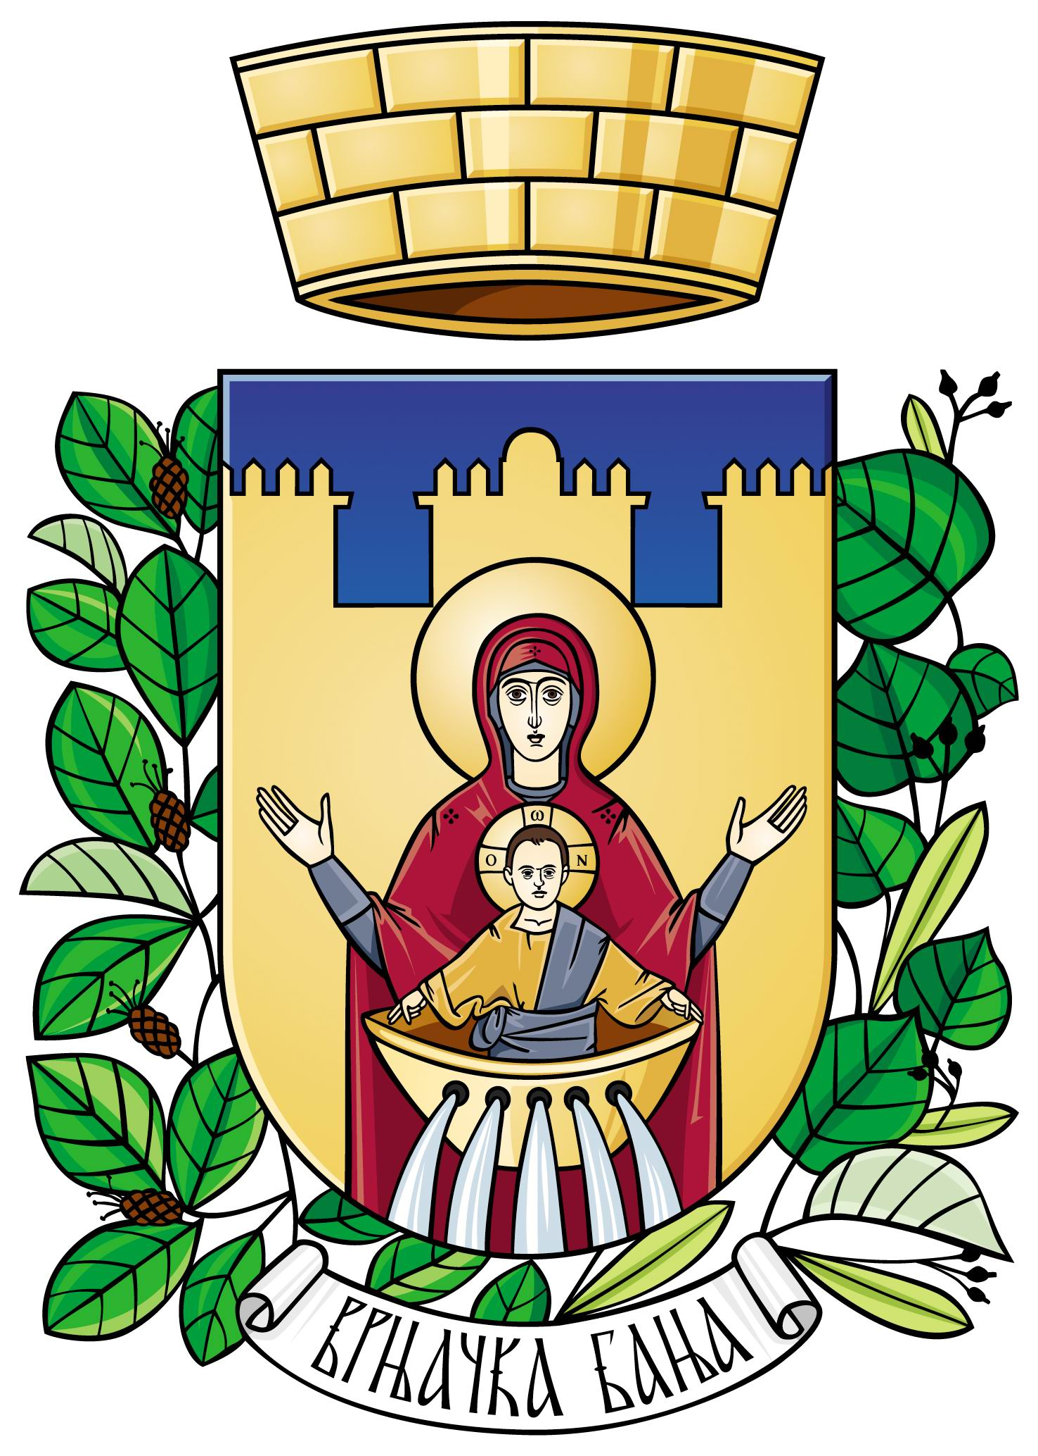
ОПШТИНСКА УПРАВА ОПШТИНЕ ВРЊАЧКА БАЊА
- Одељење за општу управу -

ВРЊАЧКА БАЊА

ПРЕДМЕТ ЗАХТЕВА: Исправка грешке у матичној књизи умрлих (МКУ)

Молим да се изврши исправка у Матичној књизи умрлих која се води за матично подручје________________________________________________________________________
____________________________________________________и то ________________________
________________________________________________________________________________
________________________________________________________________________________

Навести податак који треба исправити у МКУ

Уз захтев прилажем следећа документа:
Ред. бр. | Потребна документа | Форма документа | Доставио подносилац захтева | Прибавља се по сл. дужности | Подносилац захтева ће доставити накнадно
1. | Фотокопија личне карте
2. | Доказ којим се исправља грешка | Оригинал документ
 | 1) Извод из матичне књиге рођених
3. | Доказ о уплаћеној административној такси: | Оригинал/оверена копија

Изјава подносиоца захтева:
Својим потписом на овом захтеву потврђујем да сам сагласан/на да надлежни орган, у случају потребе, прибави по службеној дужности податке из службених евиденција потребне за вођење поступка за које нисам доставио/ла документа уз овај захтев.

У________________________________,
_________________________ године
име и презиме физичког лица под. захтева

адреса
контакт телефон

НАЗИВ УСЛУГЕ

Захтев за исправку података у матичној књизи умрлих

Орган задужен за спровођење
ОПШТИНСКА УПРАВА ОПШТИНЕ ВРЊАЧКА БАЊА
ОДЕЉЕЊЕ ЗА ОПШТУ УПРАВУ

Опис услуге
Поступак исправке грешке води се по службеној дужности или на захтев странке, односно лица које за то има непосредан и на закону заснован правни интерес, у складу с прописом којим се уређује општи управни поступак.
Исправка по службеној дужности и настала грешком службеног лица не подлеже таксирању.

Где и како
Захтев за исправку података у матичну књигу рођених (МКР, МКВ, МКУ) подноси се Одсеку за општу управу, канцеларија број 14 (информације на број 036/601-231 и 036/601-290) који доноси решење у року од 15 дана од дана уредно поднетог захтева.
Уз захтев потребно је доставити:
- доказ где је настала грешка у МКР, МКВ, МКУ, КД
- доказ којим се исправља грешка
- фотокопија личне карте подносиоца захтева
- доказ о уплати таксе

Правна подлога

Закон о општем управном поступку ("Службени гласник РС" број 18/2016, 95/2018 – аут.тумачење и 2/2023 – одлука УС)
Закон о матичним књигама ("Службени гласник РС" број 20/2009, 145/2014 и 47/2018)
Упутство о вођењу матичних књига и обрасцима матичних књига ("Службени гласник РС" број 93/2018, 24/2022 и 88/2023)
Закон о републичким административним таксама („Сл.гласник РС“ број бр. 43/2003, 51/2003 - испр., 61/2005, 101/2005 - др. закон, 5/2009, 54/2009, 50/2011, 70/2011 - усклађени дин. изн., 55/2012 - усклађени дин. изн., 93/2012, 47/2013 - усклађени дин. изн., 65/2013 - др. закон, 57/2014 - усклађени дин. изн., 45/2015 - усклађени дин. изн., 83/2015, 112/2015, 50/2016 - усклађени дин. изн., 61/2017 - усклађени дин. изн., 113/2017, 3/2018 - испр., 50/2018 - усклађени дин. изн., 95/2018, 38/2019 - усклађени дин. изн., 86/2019, 90/2019 - испр., 98/2020 - усклађени дин. изн., 144/2020, 62/2021- усклађени дин. изн., 138/2022 и 54/2023 - усклађени дин. изн. )

